Лепка «Мы на луг ходили, мы лужок лепили»

Задачи:
- Учить детей лепить по выбору луговые растения (ромашку, одуванчик, колокольчик, землянику, травы) и насекомых (бабочек, жуков, пчёл, стрекоз), передавая характерные особенности их строения и окраски; придавая поделке устойчивость (укреплять на подставке из пластиковых палочек, трубочек, зубочисток, проволоки).
- Формировать коммуникативные навыки.
- Развивать наблюдательность.
- Воспитывать интерес и бережное отношение к живой природе.
Материал: Цветной пластилин, стеки, дощечка, салфетки матерчатые и бумажные, бисер и мелкие пуговицы( для изображения тычинок, украшения лепестков и оформления мелких деталей насекомых – глазок, усиков,, ножек);проволока зубочистки, трубочки, палочки (для устойчивости фигурок).

Предлагаем ребенку отгадать загадку:
Частенько, при любой погоде
Люблю гулять я на природе.
Беру с собою свой сачок:
Вдруг – бабочка, а вдруг – жучок.
Красивых столько там цветов!
Туда пойти всегда готов.
Его не тронул деда плуг.
Там был, и есть, и будет … (ЛУГ)
Рассмотрите с ребенком иллюстрации, изображающие летний луг.
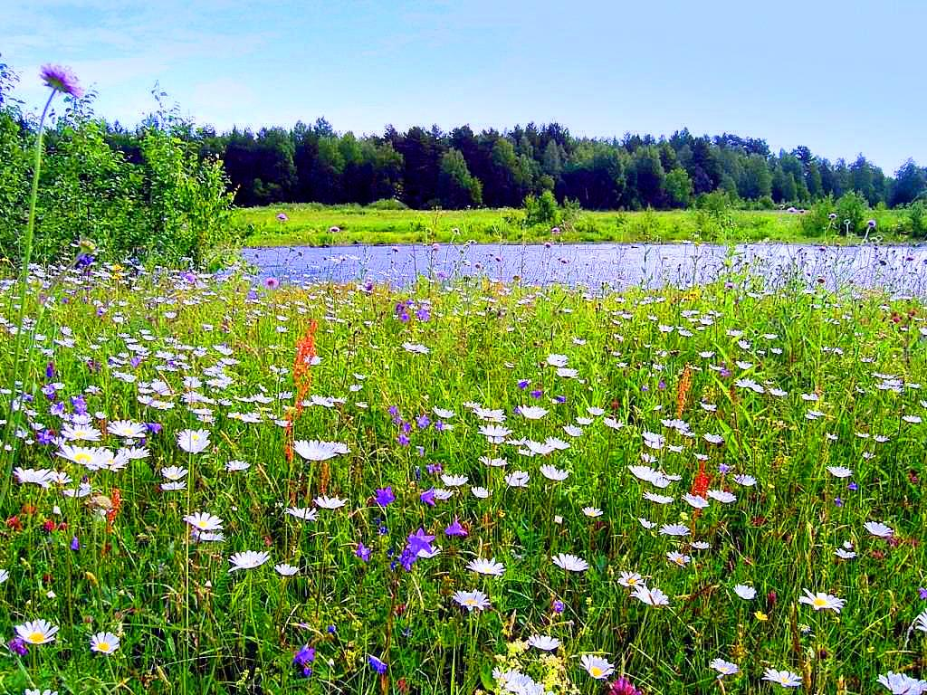
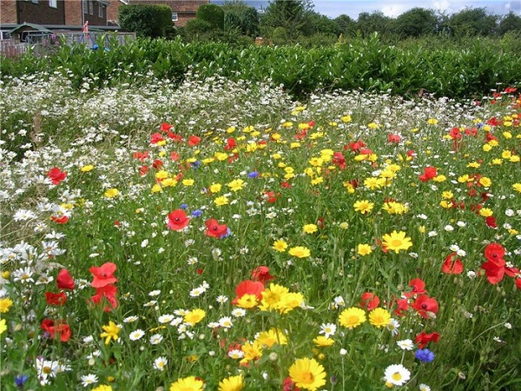
Предложите ребенку посмотреть презентацию о насекомых https://go.mail.ru/search_video?q=%D0%BF%D1%80%D0%B5%D0%B7%D0%B5%D0%BD%D1%82%D0%B0%D1%86%D0%B8%D1%8F%20%D0%BD%D0%B0%20%D1%82%D0%B5%D0%BC%D1%83%20%D0%BD%D0%B0%D1%81%D0%B5%D0%BA%D0%BE%D0%BC%D1%8B%D0%B5%20%D0%B4%D0%BB%D1%8F%20%D0%B4%D0%BE%D1%88%D0%BA%D0%BE%D0%BB%D1%8C%D0%BD%D0%B8%D0%BA%D0%BE%D0%B2&fr=chvbm7.1.30&gp=821270&d=2124679119542871067&sig=553beb9724&s=youtube
Побеседуйте с детьми о том, что растет и кто живет на лугу.
Предложите создать свой луг – красивый, зелёный с яркими цветами и насекомыми.(Который потом может послужить декорацией для театра или игры).
Предложите ребенку перед работой немного размяться.
Физкультминутка «Насекомые над лугом»
Жу-жу-жу – жужжит пчела. Дети расставляют руки в стороны,
Я лечу издалека. Ритмично помахивают руками.
Зу-зу-зу – комар пищит . Указателные пальцы выставляют
Укусить скорей спешит. вперед, остальные поднимают,
делают ритмичные выбросы попеременно вперед.
Уф-уф-уф – как паровоз. ритмично притоптывают ногами.
Шмель пыхтит, - пыльцу повез.
Жук гудит: гу-жу, гу-жу. делают ритмичные хлопки.
Я любого разбужу.
Зрительная гимнастика:
Что такое луг? (поднимание плеч)
Ковёр травы вокруг. (Провести закрытыми глазами справа налево)
Цветов нарядных венчики, (слева направо)
Звонкие кузнечики. (сверху вниз)
Мотыльки игривые, (сверху вниз)
Жуки неторопливые. (круговые движения глазами)
С мёдом сладким пчёлки, (круговые движения глазами)
Песня перепёлки. (справа налево)
Мяты аромат, (слева направо)
Лета нежный взгляд (сверху вниз)
И до белых мух (снизу вверх)
С дудочкой пастух (поднимание плеч)

Предложите ребенку приступить к работе. Ребенок сам выбирает материал и начинает лепить. По ходу работы напоминайте ребенку о необходимости использования каркаса для придания устойчивости к вылепленным поделкам ( растениям); помогайте вспомнить особенности того или иного растения или насекомого, показывая изображение. И конечно сами принимайте участие, творите вместе с ребенком. Всем удачи!
Для творчества вам помогут подсказки:
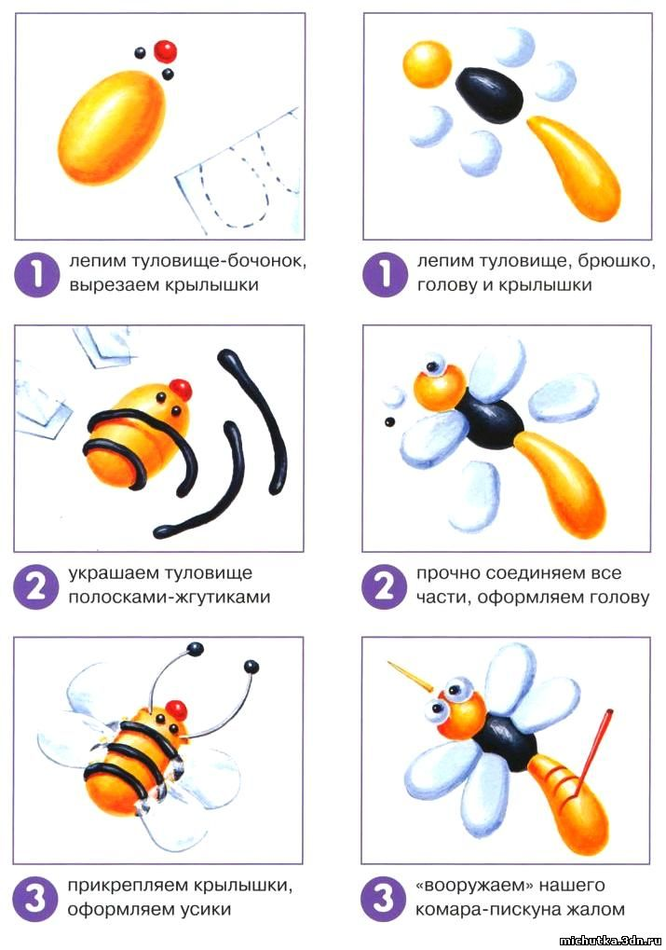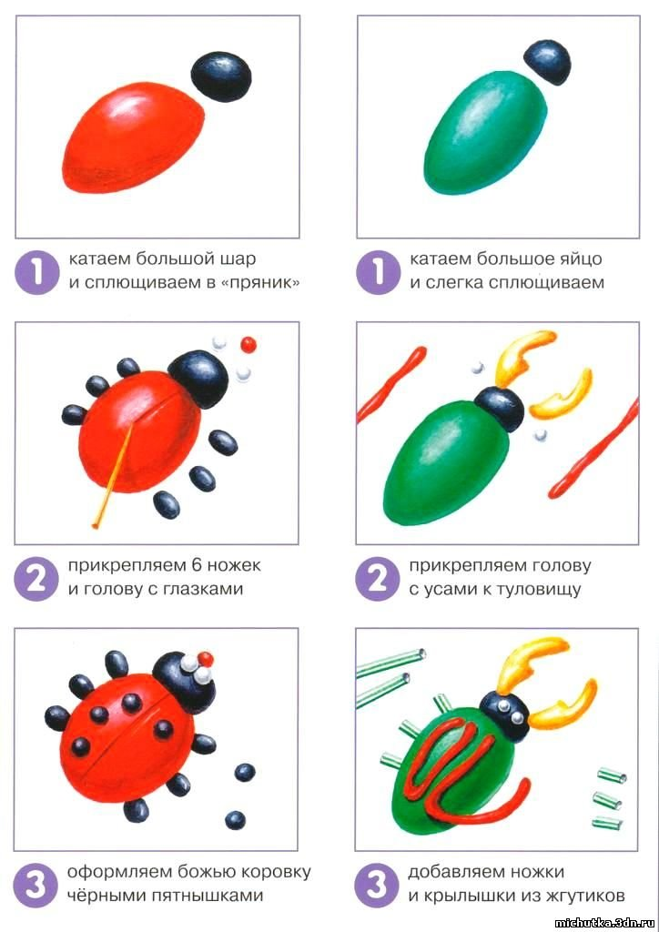
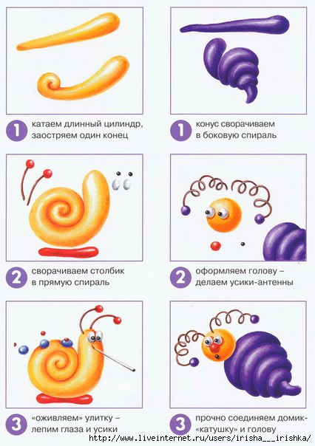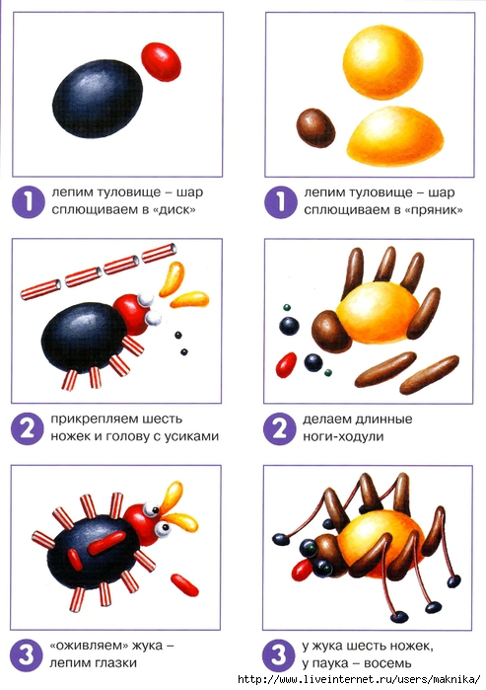

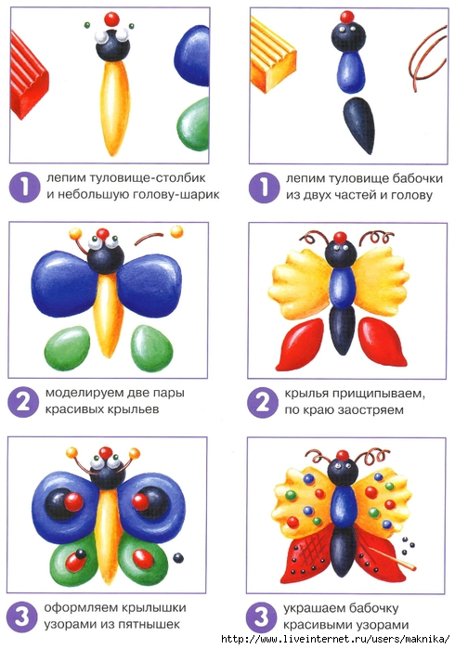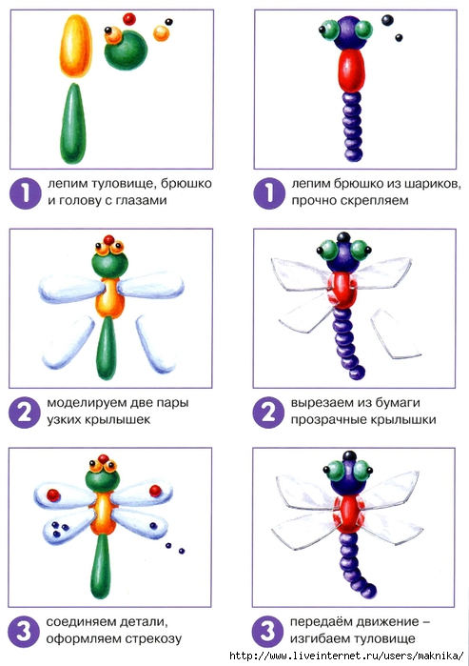
После изготовления поделок, рассмотрите вместе композицию, любуйтесь, похвалите ребенка за его старания и проделанную работу. Предложите дополнить мелкими деталями- бисером, пуговками.
Математика
Уважаемые родители, сегодня я расскажу о ВОЛШЕБНЫХ ПАЛОЧКАХ.
Конечно, их называют СЧЕТНЫМИ ПАЛОЧКАМИ, но это ведь не интересно!
В моей методической копилке все вещи ВОЛШЕБНЫЕ.
Эти вещи выручают меня во время проведения организованной образовательной деятельности, и позволяют сделать занятия детей веселыми, интересными волшебными.
Наши детки очень любят работать с палочками.
И так, герои сегодняшнего дня - СЧЕТНЫЕ ПАЛОЧКИ. Да, те самые палочки, которые были и в вашем детстве, уважаемые родители.
Мне нравится использовать на занятиях простые вещи, вещи, с которыми можно придумывать игры, которые можно использовать "и так и сяк", к таким простым вещам я отношу счетные палочки.
Что развивают счетные палочки?
• концентрацию внимания (сосредоточенность)
• пространственное мышление
• логику
• воображение
• мелкую моторику
Как я использую ВОЛШЕБНЫЕ ПАЛОЧКИ
• считаем
• сортируем по цветам
• выкладываем буквы - слова - цифры - примеры
• строим схемы предложений
• строим геометрические фигуры
• строим длинные - короткие дорожки
• строим лестницы, колодцы, железные дороги
• строим дорожки, соблюдая ритм
• самое любимое - устраиваем цветной салют! А потом с радостью собираем палочки по всем уголкам
• и еще устраиваем превращения - это когда переложив одну-две палочки получаем другую фигуру.
• выкладываем различные картинки
Прежде чем мы приступим к работке с палочками, давайте разомнем наши пальчики.
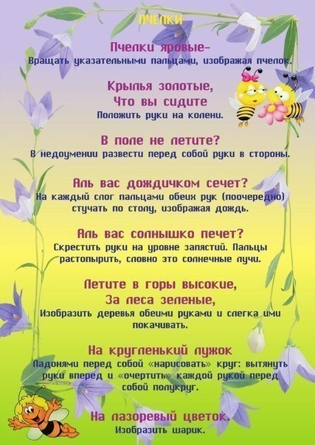
Для игр с палочками понадобятся счетные палочки и картинки, по которым необходимо выкладывать рисунок. Ссылка на презентацию «Фигурки из палочек»
Рассмотрите с ребенком рисунок, прочитайте стихотворение. Предложите посчитать, сколько палочек нужно для того, чтобы выкладывать фигуру. Можно устроить соревнование на быстрое выкладывание фигурки. Успехов!

«Чтение рассказа В. Драгунского «Сверху вниз, наискосок» по речевому развитию
Цель: Уточнить, что такое рассказ; продолжать знакомить детей с новым юмористическим рассказом. Активизировать словарь детей

Наглядные пособия: Сборник рассказов В. Драгунского или найти рассказ в интернете.
Перед прочтением рассказа, побеседуйте с ребенком:
-Сегодня мы познакомимся с новым юмористическим рассказом.
- Есть ли у тебя любимые рассказы?
Напомните детям о «Денискиных рассказах», о «Живой шляпе», о «Коте-ворюге»)
Спросите ребенка:
- А что такое рассказ?
Послушайте мнение ребенка, а потом напомните, объясните:
Рассказ – это жанр литературы. Основу рассказа обычно составляет одно событие или происшествие, реальное, которое бывает на самом деле, а так же могут быть отрывки из всей жизни героя. И причём юмористический рассказ – это смешной рассказ.
Предложите ребенку послушать рассказ(прочитайте его)
После прочтения задайте вопросы:
-Понравился тебе рассказ?
-Какие чувства вызывает у вас?
-Какие смешные истории были в рассказе?
- А какие слова в рассказе вы услышали впервые? Какие слова вам были непонятны? (Шабаш, во всю ивановскую, любо-дорого смотреть, слесарь, скипидар, парадная).
- Объясните своими словами, что значат следующие выражения:
Качал во всю ивановскую – Качал со всей силы.
Шабаш, девчата! – Стоп, девчата!
Вошёл в азарт – Разошёлся, завёлся.
Прямо остолбенел – Застыл.
Задавая вопросы, хвалите детей за ответы.
- Кто главные герои рассказа?
(Дениска, Мишка, Алёнка).
- Можно ли назвать этих детишек «проказниками»? Какие слова наиболее точно характеризуют детей? Какие они?
(Добрые, весёлые, шаловливые, любознательные, смелые).
- А как звали девушек – маляров? ( Санька, Раечка, Нелли).
Предложите ребенку сделать гимнастику для язычка:
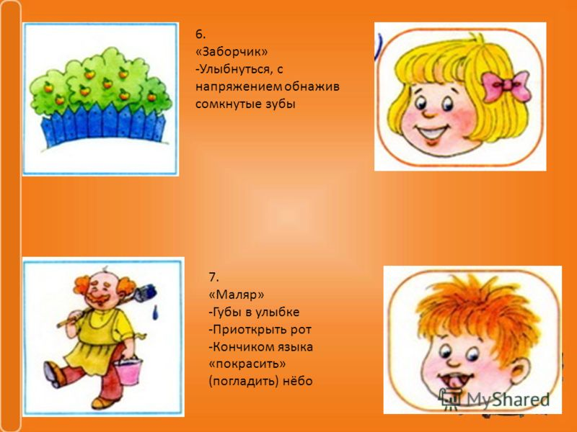
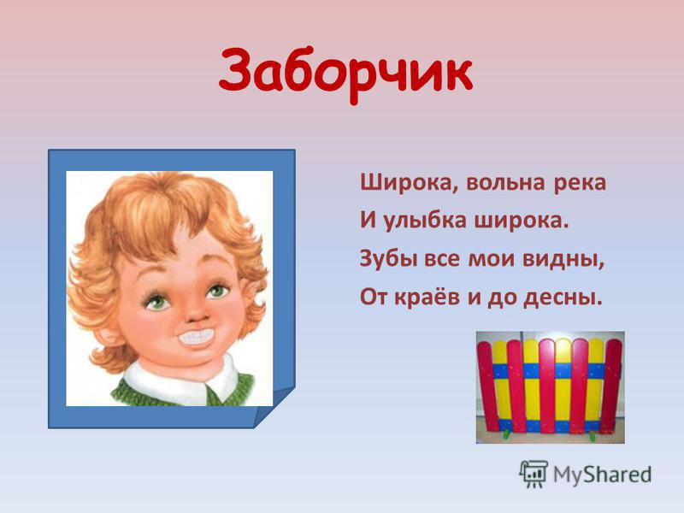

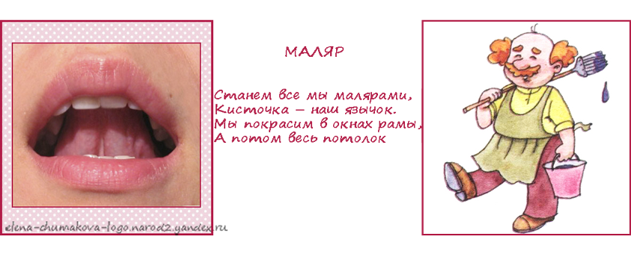- А какой звук издавала краска, когда выливалась из шланга, которым Дениска поливал Алёнку? (Шшшшшшш)
Предложите ребенку повторить за вами чистоговорки:
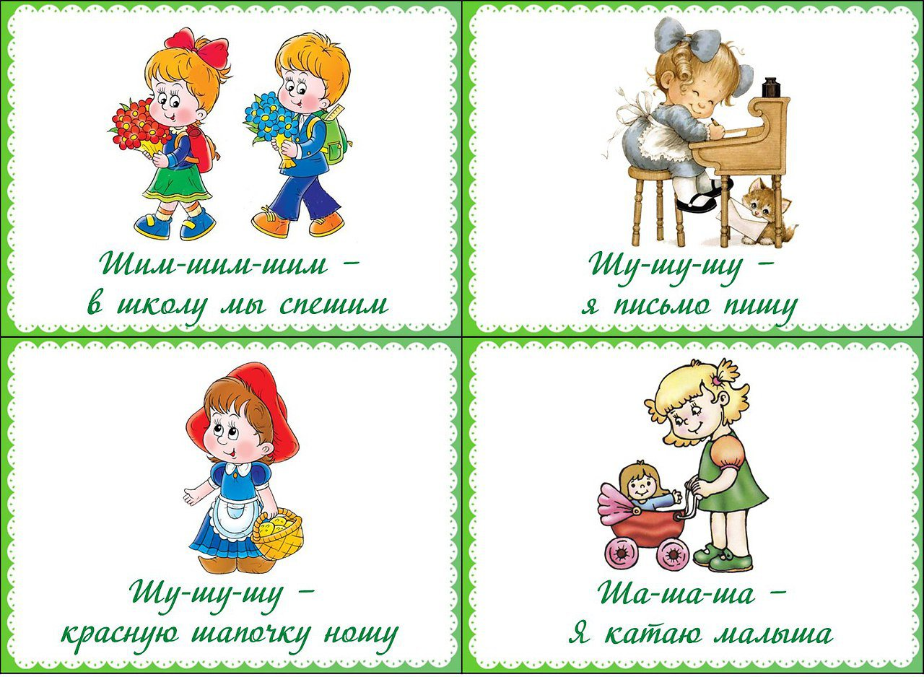

- Что выкрикивала Алёнка? (Ответы детей – «Я буду настоящая индейка»)
- Как зовут самку и индюка? (Ответы детей - индейка)
- А как зовут женщину у индейцев? ( индеанка)
- Где жили индейцы? (в Индии, в Америке….)
- Много народов живёт на земле: индусы, индейцы, россияне…
- Но,не путайте два таких похожих друг на друга слова: птица называется ИНДЕЙКА, а женщин… ИНДЕАНКА.
- Так правильно ли Алёнка назвала себя ИНДЕЙКОЙ, когда Дениска поливал её краской из шланга?
В заключении подведите итог:
- Как назывался рассказ?
- Чем закончился рассказ? Исправили свои «проделки» ребята? Осознали, что натворили?
- Какой это рассказ?
- Что конкретно вам понравилось в рассказе?
- Как вы считаешь, чему нас научил этот рассказ?
«Нельзя брать чужие вещи без спроса».

